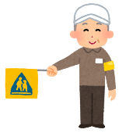地域での「生活支援」の取り組みを進めていくプロセスのイメージ図（例）

**検討の流れ**

高齢者も参加者としてだけでなく担い手としても参加。

集いの場の活性化

互いに顔の見える関係づくり

**地域ごとで高齢者を支える地域づくりを考える場**

**（「高齢者のこれからを考える交流会」など）**

困りごとを相談できる。困りごとの把握

相談窓口

地域にある「集いの場」の拡充

気軽に、身近に参加できる

居場所「集いの場」の開催

高齢者の困りごとを受け付け、担い手につなぐ仕組みの検討

スケジュール

事業計画を立てる

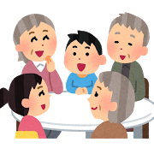

**住民主体の生活支援活動の開始**

生活支援の検討

どのような地域単位で可能か検討する

地域の範囲

地域の良い所（活動）を共有し、あったらいいなと思う活動を共有する

重要！

担い手の募集をどのように行うか

担い手の確保

広報・周知

どのような手法で広報・周知を行うか



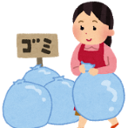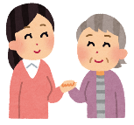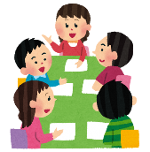

専門職でできること

→「専門性の求められるもの」

介護保険サービス

民間サービス等

地域でできること

→「ちょっとしたお困りごと」

支援内容

中核検討メンバーの募集

アンケートなどで住民ニーズの把握

地域での検討を深める勉強会の実施

支援内容を検討する

対象者の範囲

利用対象者を検討する